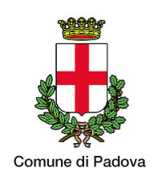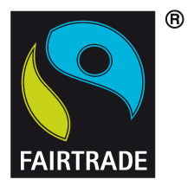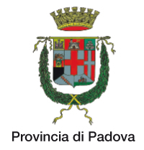
COMUNICATO STAMPA

SABATO 27 NOVEMBRE ALLE 15 ALLO STADIO DEL PLEBISCITO UNA PARTITA DEL CUORE CONTRO IL LAVORO MINORILE E PER GLI ALLUVIONATI PADOVANI

In campo, tra gli altri, Giorgio Pasotti, Andrea Montovoli, Marcelo Fuentes, Riccardo Sardonè

La Nazionale Calcio Attori e una rappresentativa di politici e amministratori padovani scendono in campo per combattere la piaga del lavoro minorile in Pakistan e per offrire un aiuto concreto anche ai padovani colpiti dalla recente alluvione. L’appuntamento è per sabato 27 novembre, alle ore 15, presso lo Stadio del Plebiscito a Padova. Il contesto della partita, giocata con palloni certificati Fairtrade, è l’ideale per ribadire il rifiuto all’impiego di bambini nel lavoro di cucitura e confezionamento di questi articoli. Il marchio italiano di certificazione dei prodotti equosolidali ha sede a Padova e lavora da diversi anni in Pakistan, nella regione di Sialkot, ai confini con l’India, dove si calcola che almeno 40.000 persone siano impiegate nella confezione di palloni. Un sistema di sfruttamento che si fonda su salari bassi, ambienti insalubri e l’impiego di manodopera infantile che sopperisce agli stipendi troppo esigui degli adulti. Grazie alla certificazione Fairtrade, i palloni sono prodotti in aziende pakistane che seguono precisi standard: oltre al rifiuto di impiego di manodopera minorile, anche la regolamentazione del lavoro degli adulti segue la legislazione internazionale in materia di diritto e la costituzione di uno specifico Comitato dei lavoratori incaricato di stabilire la destinazione di un premio, riconosciuto dal sistema Fairtrade, da investire in servizi sociali e sanitari a beneficio delle comunità coinvolte. “Non è giusto che i nostri ragazzi giochino a calcio con palloni prodotti dai loro coetanei del Sud del mondo, l’acquisto etico è un fenomeno in crescita, ma che va fatto conoscere. Per questo alle classi più numerose che verranno sabato alla partita regaleremo un pallone equo per la loro scuola, nella certezza che scatterà una rincorsa virtuosa, ad esempio fra le numerosissime società sportive padovane” ricorda Andrea Nicolello Rossi, presidente di Fairtrade Italia. “L’idea della partita è nata qualche mese fa perché sentivamo la necessità di riportare l’attenzione su questo tema. In seguito invece alla calamità naturale che ha colpito le zone limitrofe a Padova, abbiamo deciso che non potevamo pensare solo al Pakistan ma era necessario fare qualcosa di concreto per le famiglie colpite dall’alluvione” dichiara Adriano Poletti, AD di Fairtrade Italia. Parte del ricavato sarà infatti devoluto alla Caritas Diocesana che sta portando avanti alcuni interventi di soccorso. “Siamo una rappresentativa che gioca gratuitamente per iniziative di solidarietà e non potevamo non sentirci interpellati dalla calamità che ha colpito una zona così vicina al luogo in cui disputiamo la partita” ha detto Giorgio Pasotti, capitano della Nazionale Calcio Attori. I biglietti della partita sono in distribuzione ad offerta libera presso la sede di Fairtrade Italia (passaggio De Gasperi 3), nella filiale di Banca Etica (piazza Insurrezione 10), nelle Botteghe di Angoli di Mondo (Riviera Mussato 37, via Barroccio Dal Borgo 10, Riviera Tito Livio 46 e presso il magazzino di Noventa Padovana in via Martiri della Libertà 14), sede CGIL (via Longhin 177), sede CISL (via del Carmine 3), circolo Legambiente Eleonora Chinni (piazza Caduti della Resistenza), C.S.I. Padova (via Guido Gozzano 60), sede Arci (via IV Novembre 19). Saranno inoltre disponibili il giorno della partita.

Con invito alla pubblicazione
Fairtrade Italia – Ufficio stampa – Benedetta Frare 340 9832227 – stampa@fairtradeitalia.it

